Enviar el script correspondiente:

* Color del cmd fondo negro con letras verdes

* Mostrar un menú con 4 opciones

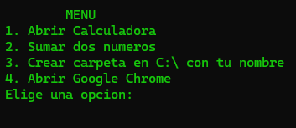

* Primera opción: abrir calculadora

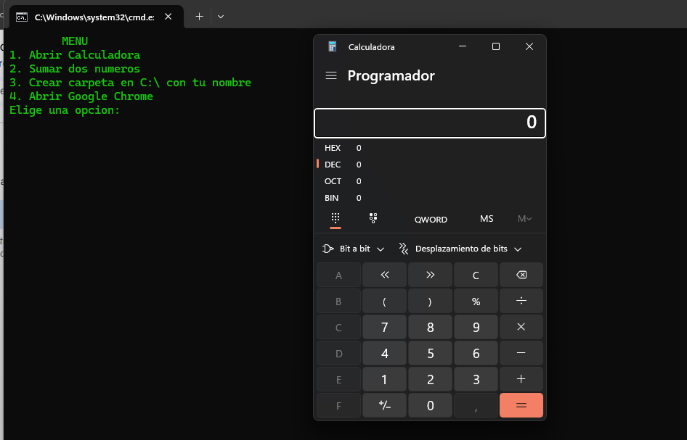

* Segunda opción: hacer una suma de dos números introducidos por teclado

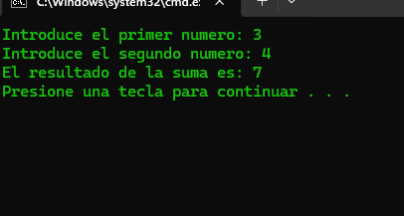

* Tercera opción: crear un carpeta en la unidad C que tengo de nombre *Tu_nombre*

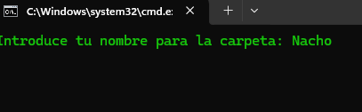

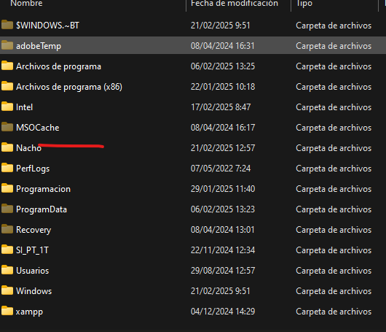

*\** Cuarta opción: abra Google Chrome

